Муниципальное казенное дошкольное образовательное учреждение Искитимского района Новосибирской области детский сад «Теремок» п. Керамкомбинат

**Познавательно- информационный проект**

**в разновозрастной группе «Звездочка»**

**Тема: «Наше главное стремление – безопасное движение!»**

**Воспитатели:**

**Соболева И.В.**

**Терентьева Н.А.**

**2018г**

**Проект «Наше главное стремление – безопасное движение!»**

**Длительность:** краткосрочный с 12 ноября по 16 ноября.

**Тип**: познавательно-информационный.

**Участники**: дети с 5до 7 лет, воспитатели, родители.

**Актуальность**: Обеспечение безопасности движения на дороге становится все более важной государственной задачей. Большую роль в решении этой проблемы имеет организация работы по предупреждению детского дорожного травматизма в дошкольных учреждениях.

**Проблема:** отсутствие системы работы по формированию практических навыков безопасного поведения детей на дороге.

**Гипотеза:** Если мы будем формировать у детей навыки правильного поведения на дороге, то правила усвоенные ребенком, впоследствии станут нормой поведения, а их соблюдение – потребностью человека.

**Цель:**формировать у детей навыки к осознанию необходимости соблюдать правила дорожного движения

**Задачи для детей**:

* Систематизировать знания детей об устройстве улицы, о дорожном движении.
* Продолжать знакомить с дорожными знаками.
* Развивать свободную ориентировку в пределах ближайшей к детскому саду местности.
* Воспитывать культуру поведения на улице.

**Задачи для родителей**: привлечь родителей к активному участию в реализации проекта.

РЕАЛИЗАЦИЯ ПРОЕКТА

**I этап. Подготовительный**.

* Обсуждение целей и задач проекта.
* Составление плана работы.
* Изучение методической литературы по вопросам организации проектной деятельности.
* Подбор художественной литературы, иллюстраций, дидактических, сюжетно - ролевых игр, игровых заданий.
* Составление конспектов НОД, сценария спортивного развлечения.
* Наблюдение за движением транспорта и работой водителей.
* Распределение зон ответственности участников.

**II этап. Основной**

***Понедельник «День дорожных знаков»***

1. НОД «В стране дорожных знаков»
2. Художественно-эстетическое развитие. Рисование «Мы едем, едем, едем в далекие края»
3. Чтение рассказа Б. Житкова «Светофор»
4. Игра – хоровод «Утром встаешь ты, выходишь из дома»

***Вторник «Улицы поселка»***

1. Беседа «Где и как переходить улицу в нашем поселке»
2. Рассматривание альбома «Красный, желтый, зеленый»
3. Сюжетно – ролевая игра «Мы водители и пешеходы»
4. Чтение стихотворения С. Михалкова «Моя улица»

***Среда «День светофора»***

1. Интеллектуальная игра. Лабиринт «Пройди от детского сада до дома безопасным путем»
2. Дидактическая игра «Испорченный светофор»
3. Подвижная игра «Водители, автомобили и пешеходы»
4. Совместная с детьми деятельность. Коллективное изготовление плаката «Наше главное стремление – безопасное движение»
5. Чтение стихотворения С. Михалкова «Бездельник светофор»

***Четверг «День транспорта нашего поселка»***

1. Наблюдение за движением машин и работой водителей»
2. Дидактическая игра «Что перепутал художник?»
3. Алгоритм «Переход дороги»
4. Викторина «Дорожная безопасность»
5. Чтение рассказа С. Михалкова «Милиционер»

***Пятница Заключительный этап***

Спортивное развлечение «Маша и Светофор»

**Взаимодействие с родителями**

* Папка-передвижка. Консультация: «**«**Дорога не терпит шалости – наказывает без жалости»
* Устный журнал. Рекомендации для родителей по безопасности дорожного движения.
* Сотворчество родителей и детей. Выставка рисунков «Запомни эти простые правила»

**Результат проекта**: У детей развивается познавательный интерес, дети различают проезжую часть дороги, тротуар, понимают значение сигналов светофора, установилась взаимосвязь с родителями, что повысило качество развивающей среды по дорожному движению, участие в областном конкурсе по дорожному движению.

**Продукты проекта**: рисунки, поделки, макет улицы, агитационный

плакат, совместные рассказы.

**Методическая литература:**

* Саулина Т.Ф. «Ознакомление дошкольников с правилами дорожного движкения. Для работы с детьми 3-7 лет
* Вохринцева С.В. Демонстрационный материал «Дорожная безопасность»

**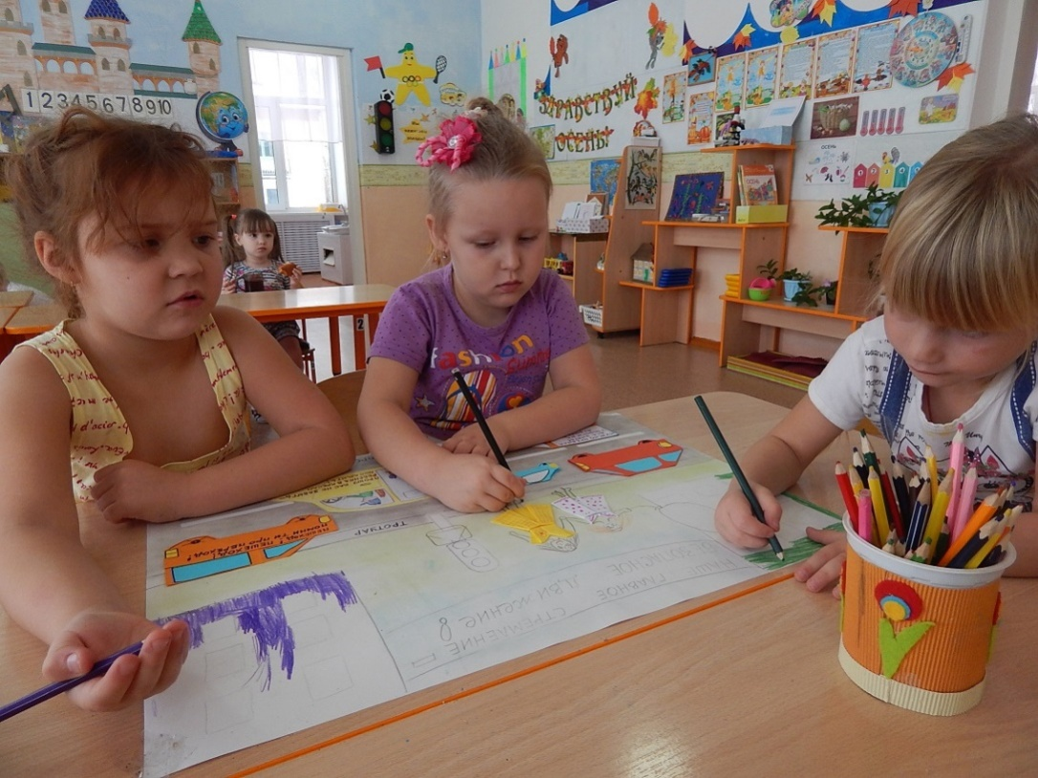****

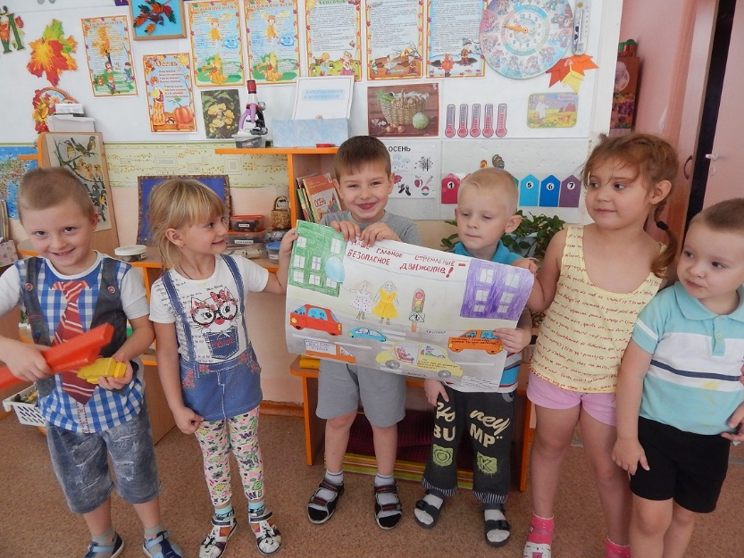

**Коллективное изготовление плаката**

**«Наше главное стремление –**

**безопасное движение»**

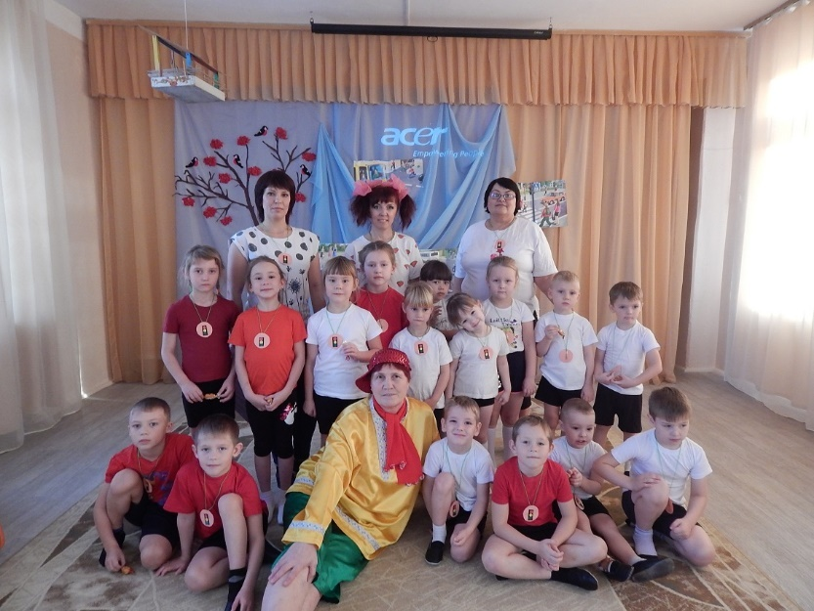******

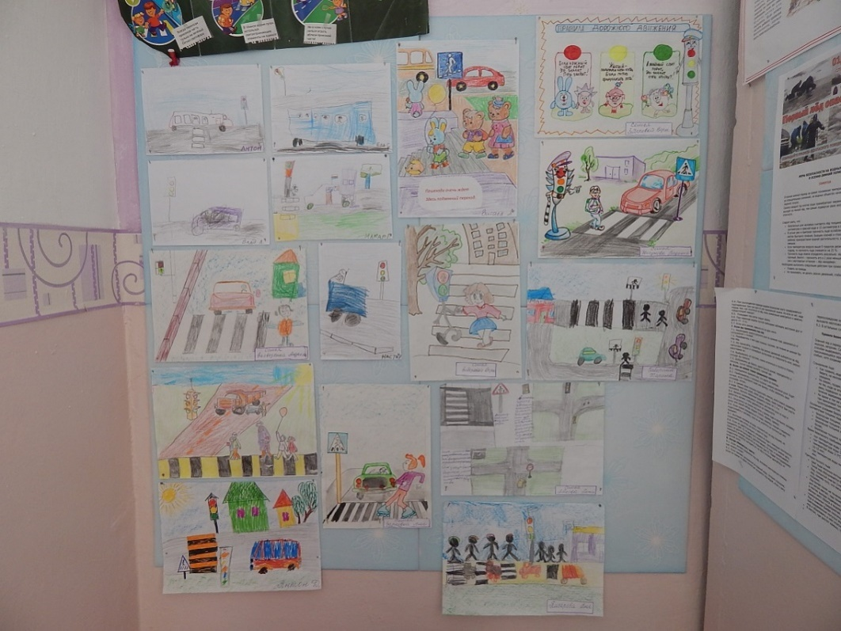

Сотворчество родителей и детей. Выставка рисунков

«Запомни эти простые правила»

**Спортивное развлечение «Маша и Светофор»**